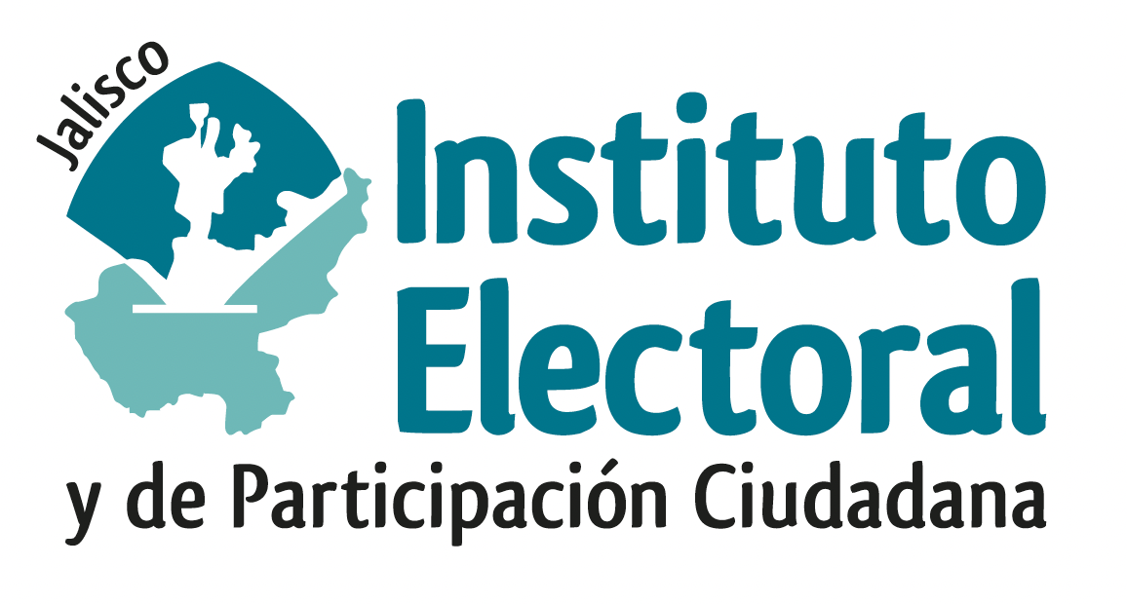

PRIMERA SESIÓN ORDINARIA DE LA COMISIÓN DE
ASUNTOS DE LOS PUEBLOS ORIGINARIOS

Fecha: 04 de noviembre de 2024.
Hora: 13:30 horas
Videoconferencia

Orden del día:

- Presentación y, en su caso, aprobación del orden del día.

- Proyecto de Acuerdo de la Comisión de Asuntos de los Pueblos Originarios del Instituto Electoral y de Participación Ciudadana del Estado de Jalisco, que propone al Consejo General, el Programa Anual de Trabajo para la gestión de los asuntos de su competencia, para el periodo comprendido de octubre de dos mil veinticuatro a septiembre de dos mil veinticinco.

- Asuntos generales.

_______________________________
Sandra Hernández Ríos
Secretaría Técnica de la Comisión

